NERMİN ÖZDEMİR ANAOKULU
DİLİMİZİN ZENGİNLİKLERİ PROJESİ
ARALIK AYI FAALİYET RAPORU

- Okulumuz Okul Öncesi Öğretmenlerine yönelik etkileşimli kitap okuma konusunda bilgilendirme Okulumuz Öğretmeni Pınar ŞAHİN ÜÇOK tarafından yapıldı.

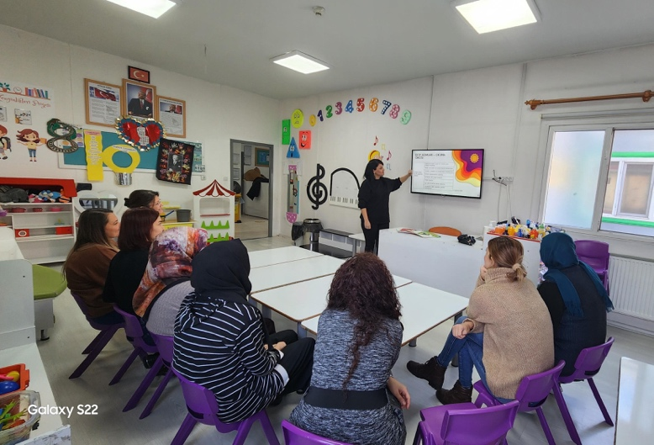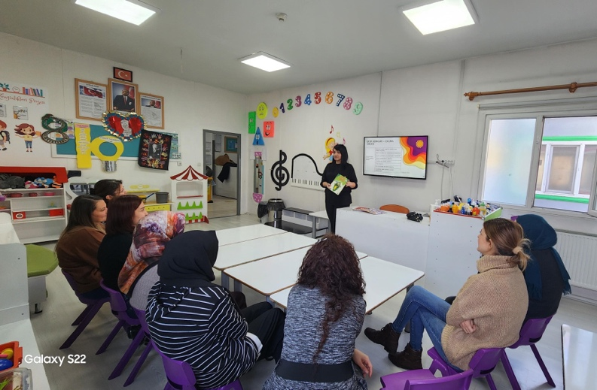

- Etkileşimli kitap okuma yöntemi ile okunacak kitaplar sınıf öğretmenleri tarafından belirlendi ve günlük akış planlamaları yapıldı. Her sınıf için etkinlik akışları ve etkinlik materyalleri okul proje dosyasına konuldu.
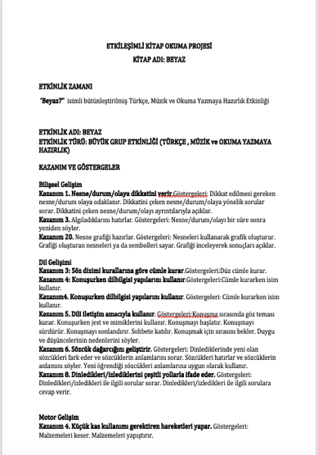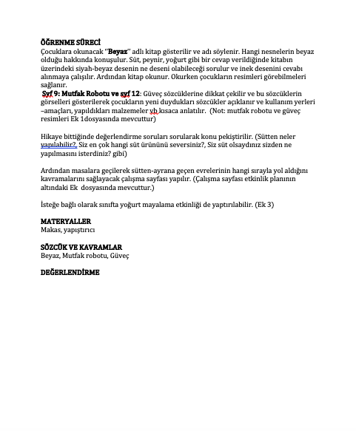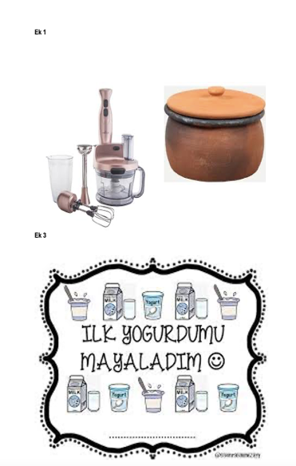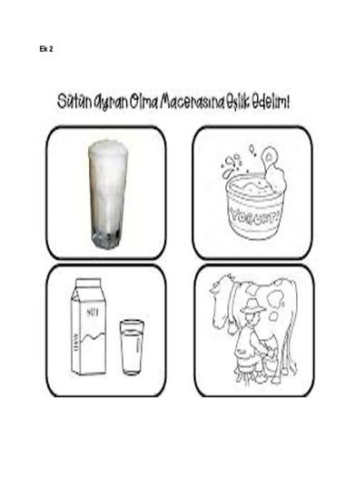

- Etkileşimli kitap okumanın merkeze alındığı günlük eğitim akışları sınıflarda uygulandı.
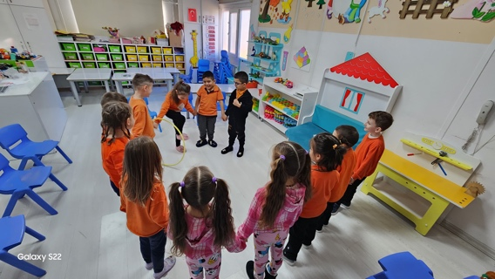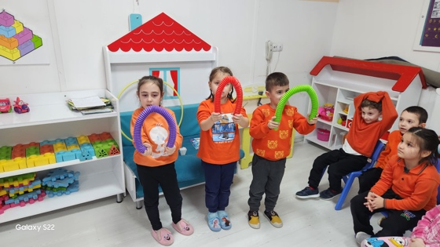
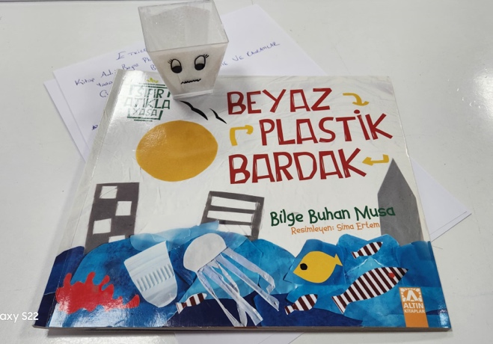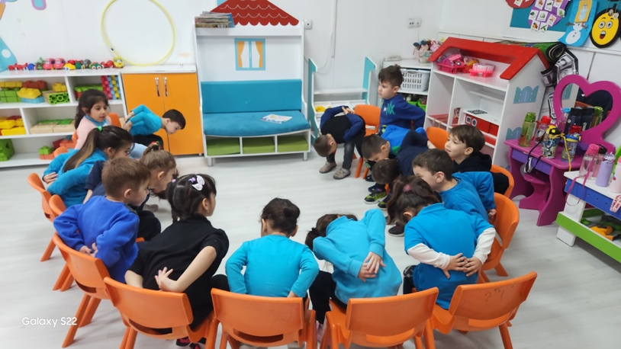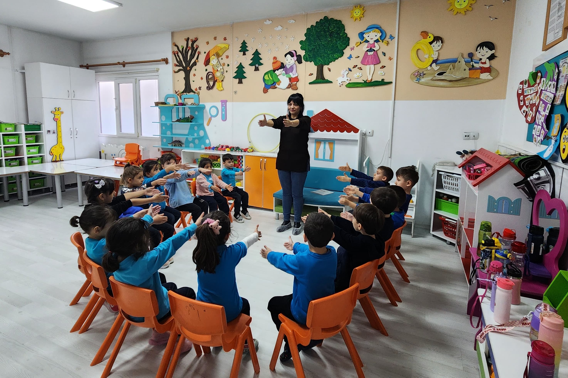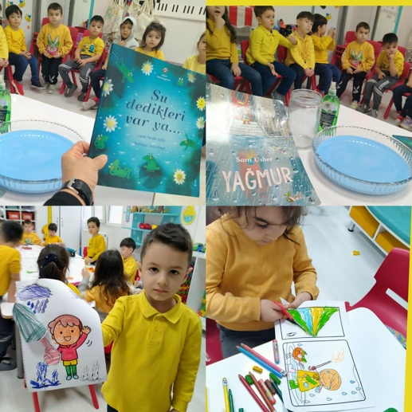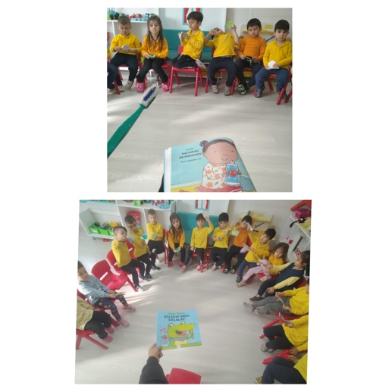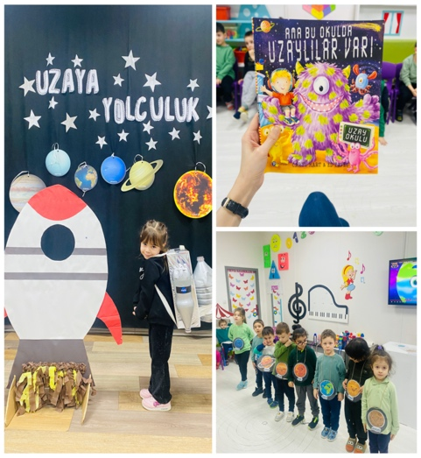

- Ay boyunca okunan kitaplardaki bilinmeyen kelimeler belirlendi ve sınıflarda oluşturulan dilimizin zenginlikleri panosuna asıldı.
